Руководство
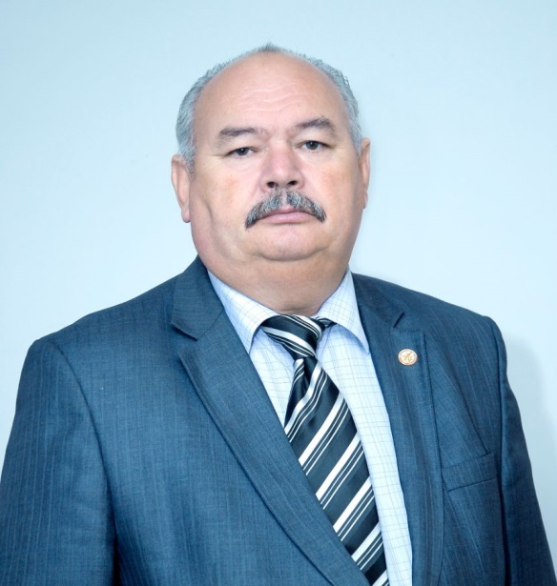

Руководитель организации:

Гафаров Файрус Фанисович

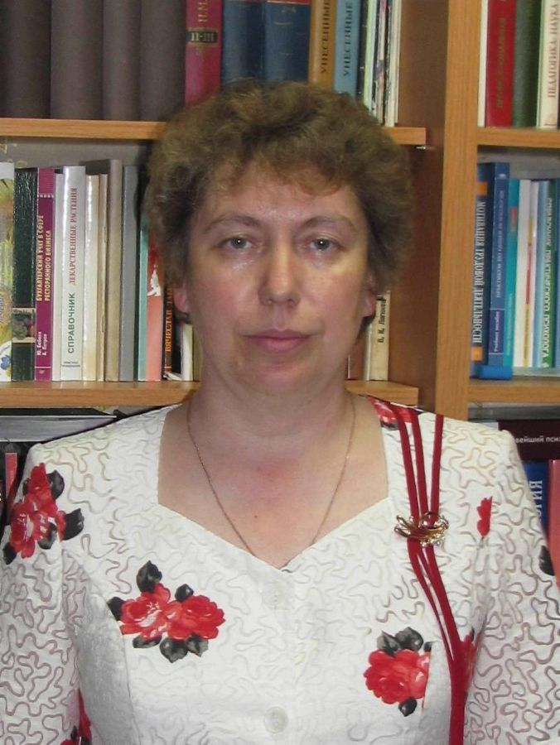

Главный бухгалтер:
Зверева Татьяна Викторовна

Коллегиальные органы управления: педсовет, общее собрание работников организации, общее собрание (Совет) обучающихся, общее собрание родителей обучающихся.
3. Место нахождения образовательной организации:
Офис: Республика Башкортостан, г.Мелеуз, улица Гагарина дом №46
Закрытая площадка: Военно-технический полигон
4. Адрес электронной почты: meleuz2009.dosaaf@yandex.ru
5. Адрес сайта в сети интернет: dosaafm.nethouse.ru

